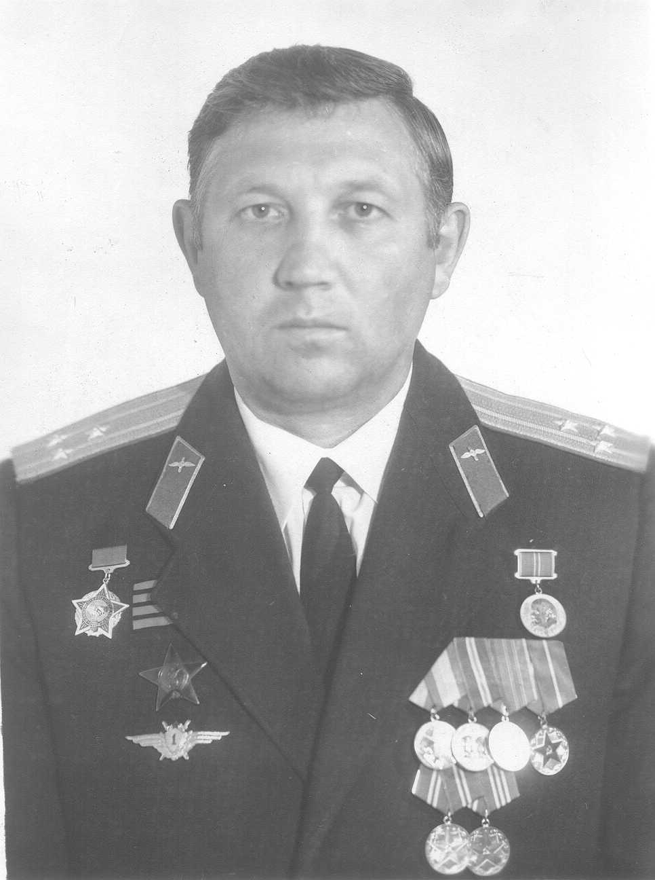
Полковник Домрачев В.Г. 1991 год.
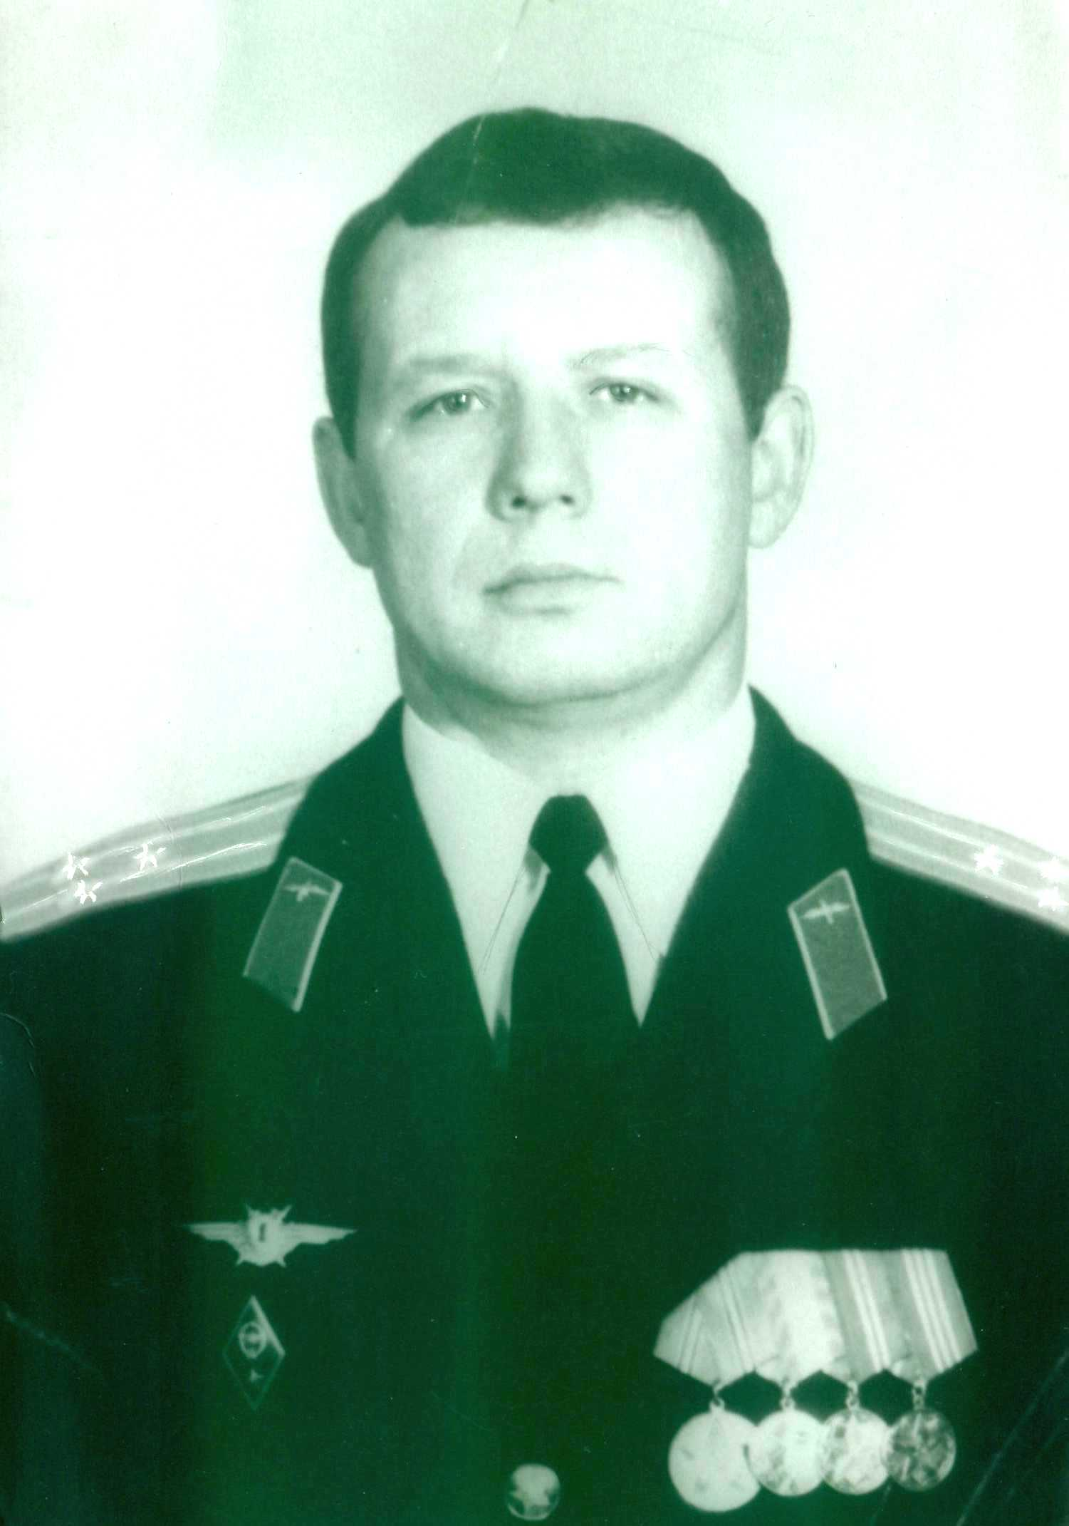
Полковник Филюшин Ю.В. 1985 год.
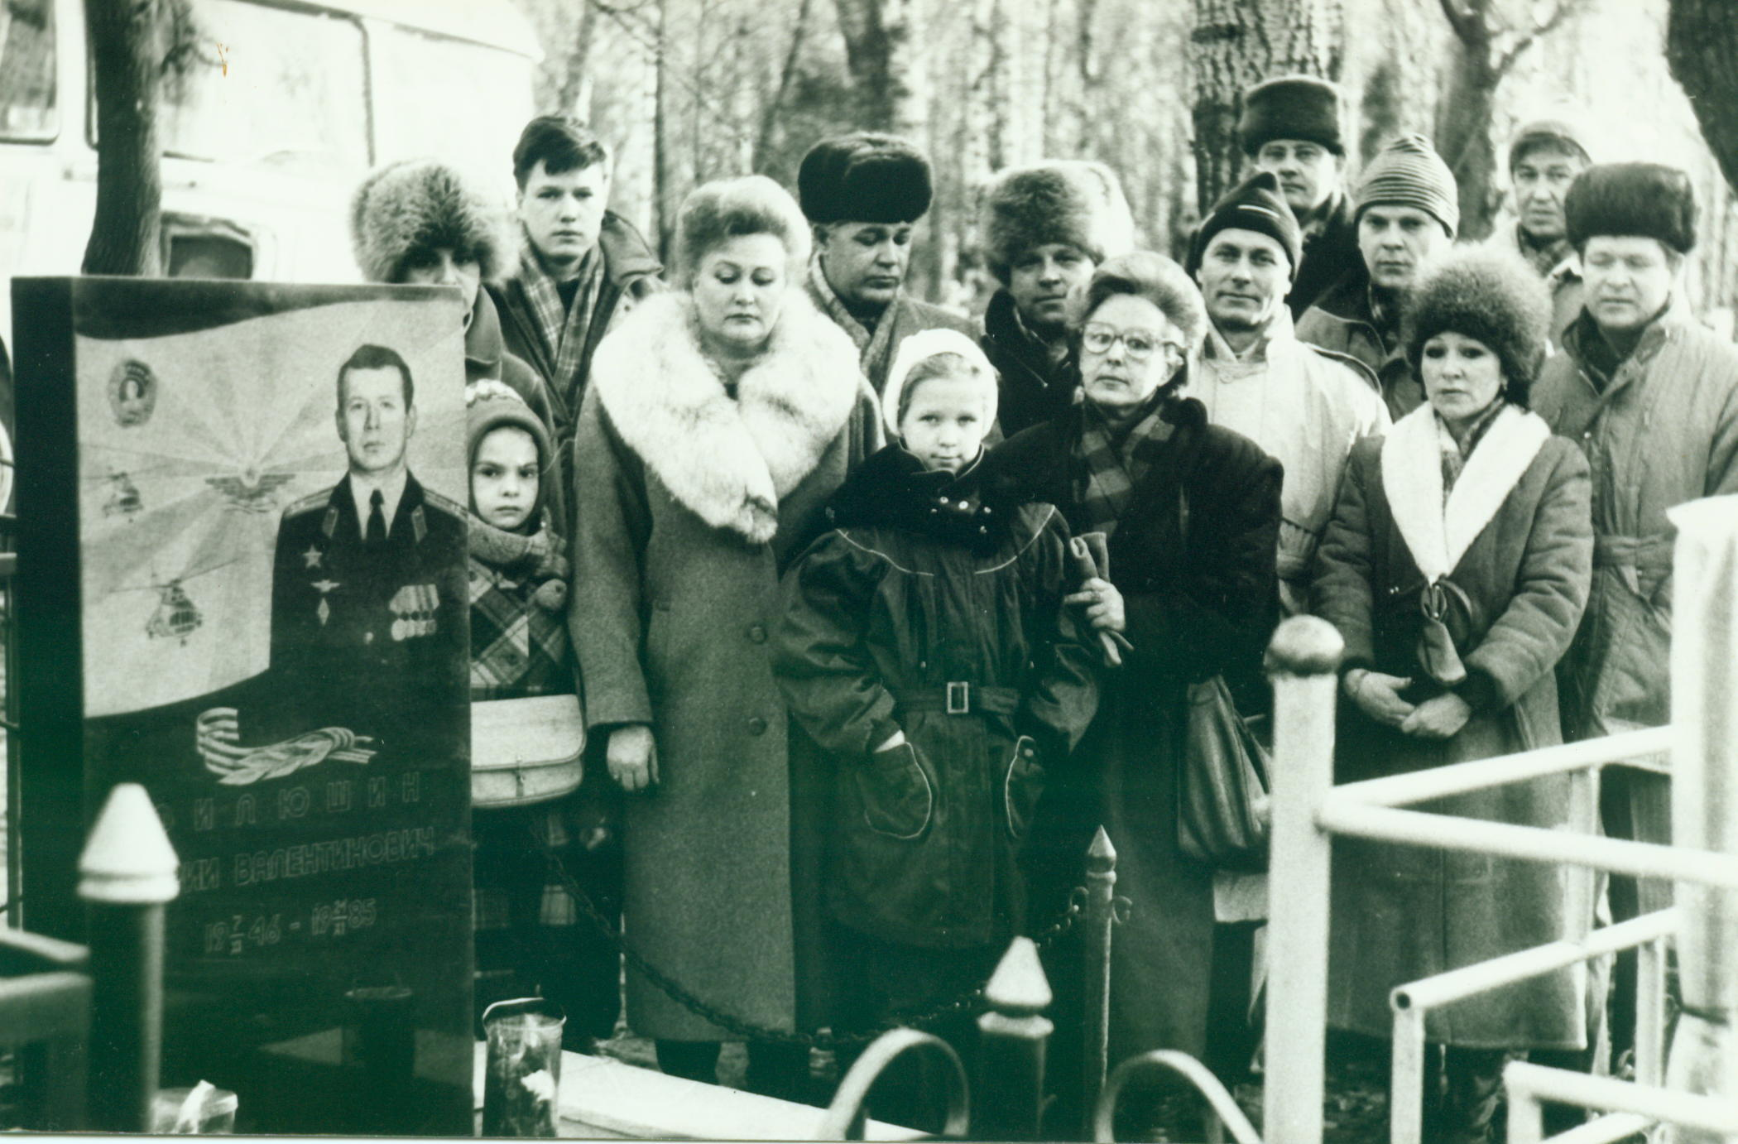
У могилы полковника Филюшина Ю.В в день памяти родные, близкие и друзья. г. Москва, 1995 год.

